«Улица полна неожиданностей»
Самое ценное – здоровье и безопасность ребёнка. По статистике каждый десятый жертвой дорожно-транспортного происшествия становится ребенок . Поэтому в нашей группе вопросу безопасности детей на улицах и дорогах уделяется большое внимание. Ребенка интересует улица и все на ней происходящее. И часто, увлеченный чем-либо необычным, он попадает на улице в опасные ситуации, особенно в летний период. Вот почему уже в дошкольном возрасте необходимо учить детей ориентироваться в ближайшем окружении. Это важно знать будущему школьнику, так как ему приходится преодолевать путь от дома в школу и обратно. Дети часто страдают от непонимания той опасности, которую представляет собой автомобиль. «Программой воспитание и обучение в детском саду» под редакцией М.А.Васильевой, В.В.Гербовой, Т.С.Комаровой предусмотрено обучение детей правилам дорожного движения со второй младшей группы. В наш план вошли такие формы работы с детьми по правилам дорожного движения, как экскурсии, наблюдения, беседы, рассматривание картин, чтение произведений, заучивание стихотворений, различные дидактические и сюжетно-ролевые игры, проведение родительских собраний в виде викторины, конкурсы, тренинги, презентации, встречи с инспекторами ГАИ.
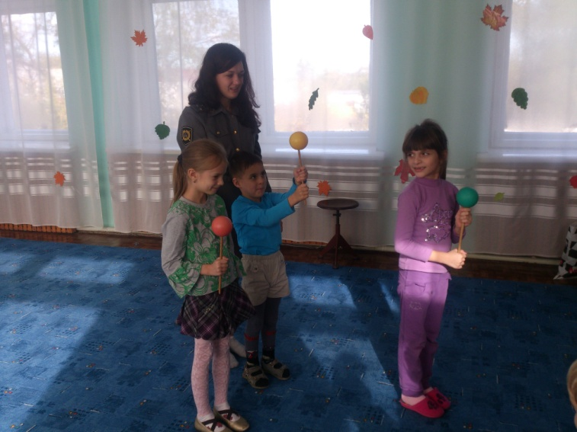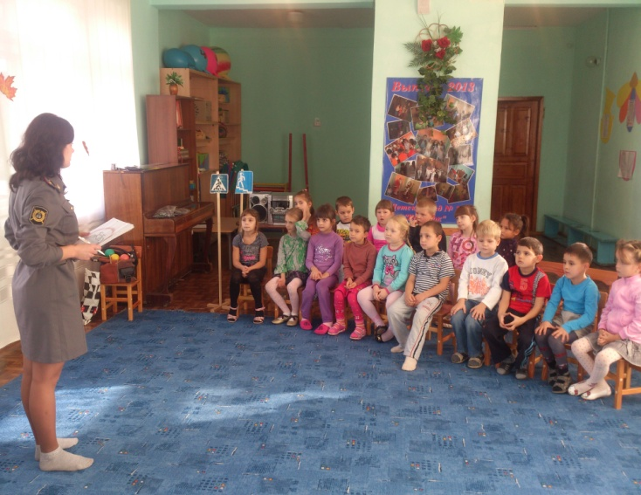
В старше- подготовительной группе ведется работа по ознакомлению детей с различными видами транспорта, воспитанию у детей умения вести себя на улице и проезжей части дороги.
Правила дорожного движения требуют от ребенка ориентировки в пространстве и правильно реагировать на изменения окружающей обстановки. Чтобы добиться успеха в освоении правил дорожного движения мы осуществляем связь между всеми разделами программы. Во время проведения непосредственно образовательной деятельности, в разделах коммуникации, социализации, познания, безопасности, физкультурных, музыкальных и других видах деятельности уделяем внимание формированию у детей ориентировки в пространстве, воспитанию быстрой реакции на изменение окружающей обстановки. С правилами дорожного движения детей мы знакомим систематически и последовательно, усложняя программные требования соответственно возрасту. Во время целевых прогулок, нод , в играх мы направляем внимание детей на движение пешеходов, транспорта, дети называют цвета светофора, знакомятся с улицей, со словами: «светофор», «тротуар», «пешеход», «переход», «обочина», «кювет» , «машина», «разделительная полоса», «островок безопасности», «перекресток» и т.д.. Они уточняют название частей автомобиля: кабина, колеса, двери и т.д. Полученные на прогулке знания воспитанниками закрепляются в процессе нод : на продуктивной деятельности - наклеивании светофора; на познании – упражняются различать левую и правую стороны; на продуктивной деятельности – строительство улицы, дороги где мы сопровождаем действия словами: «Это у нас будет тротуар, кто по нему будет ходить?»
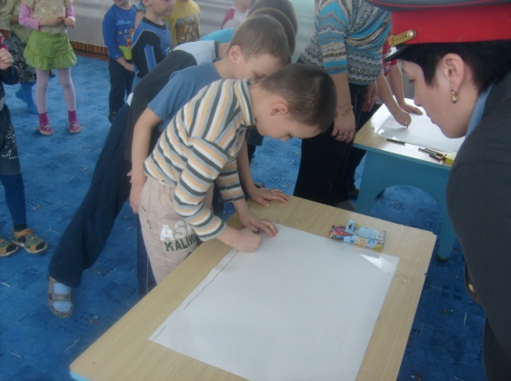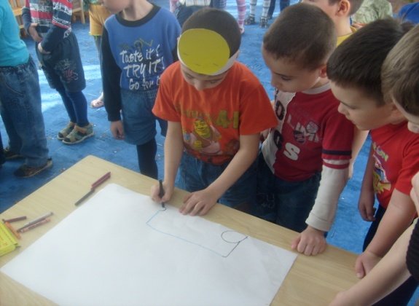
Проводим подвижные игры такие как : «Автобусы», «Автоинспектор и водители», «Будь внимательным!», «Гараж», «Веселый трамвай», «Грузовики», «Дорога, транспорт, пешеход, пассажир», «Дорожное – не дорожное» , «Заяц», «Запомни сигналы регулировщика», «Знающий пешеход», «Иду по дорожке», «Найти жезл», «Необычный дорожный знак», «Регулировщик», « Такси», «Сдаем на право шофера» и т.д.

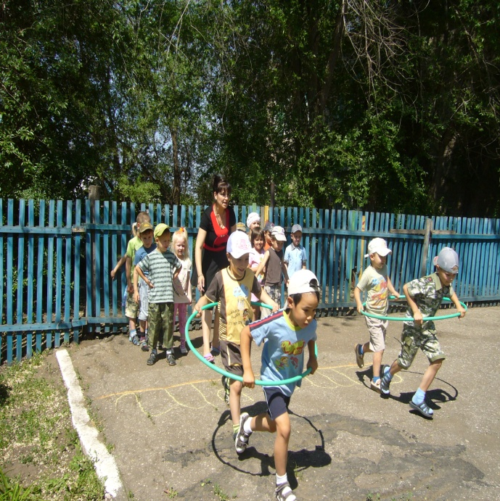
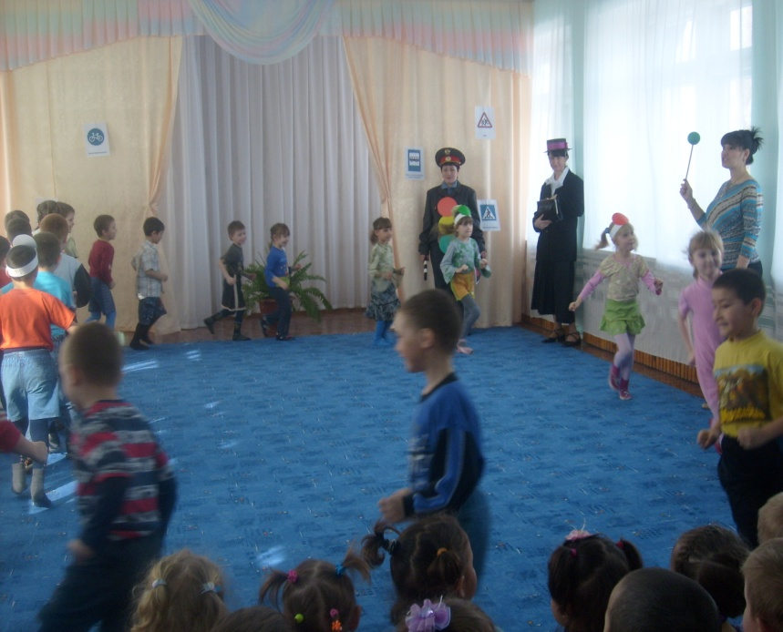
Таким образом, у детей накапливается опыт движения по улице, обогащается их словарный запас, В старшей и подготовительной к школе группах разрозненные сведения о правилах дорожного движения мы стараемся их связать в последовательную и стройную систему представлений. Дети четко знают и практически используют имеющиеся знания правил дорожного движения на улице, знают дорожные знаки, знают о работе сотрудников ГИБДД . Мы с детьми обыгрываем правила дорожного движения в различных играх и тренингах.
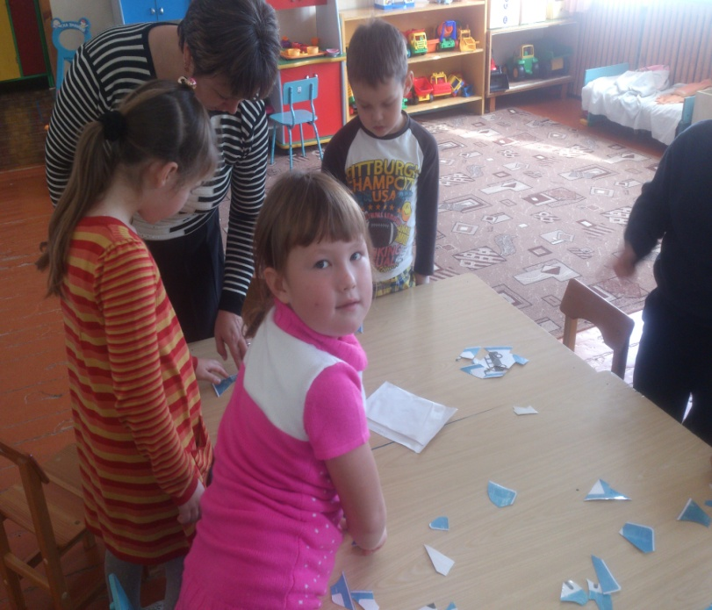
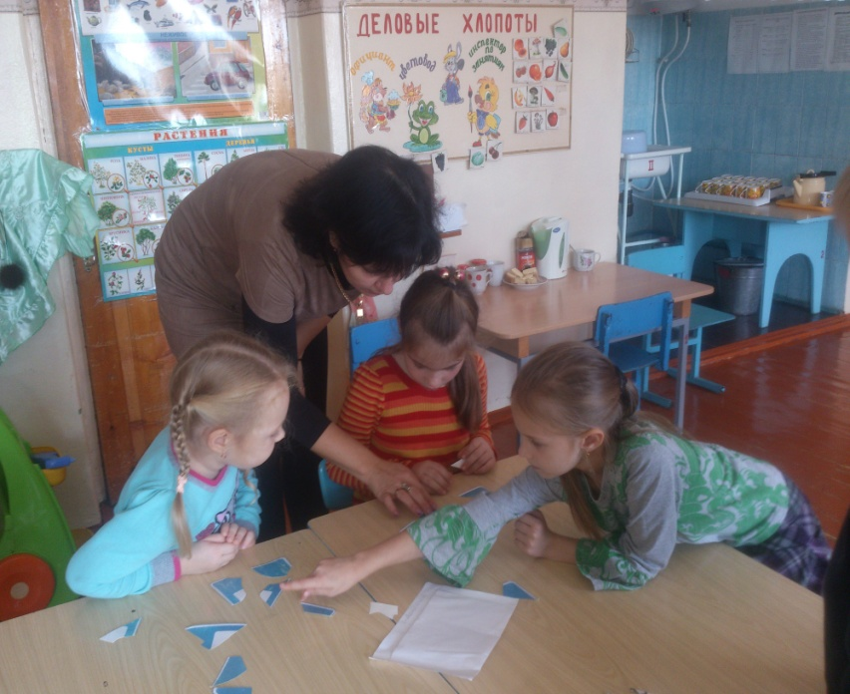
Все дети группы умеют практически переходить улицу, знают дорогу от дома до детского сада. Умение применять правила дорожного движения, воспитывается у детей на основе методической литературы имеющейся в ДОУ: «Методические рекомендации по обучению детей дошкольного возраста правилам дорожного движения», Санкт-Петербург, 1994; «Как обеспечить безопасность дошкольников», К.Ю.Белая, В.Н.Зимонина, Л.А.Кондрыкинская и др., М.»Просвещение», 2004; «Дошкольникам о правилах дорожного движения», Э.Я.Степаненкова, М.Ф.Филенко, М.»Просвещение», 1979; «Безопасность на улицах и дорогах», Н.Н.Авдеева,О.Л.Князева, Р.Б.Стеркина, М.Д.Маханева, М. ООО «Издательство АСТ-ЛТД», 1997; Методическое пособие «Обучайте дошкольников правилам движения», В. Клименков. Мы используем в своей работе имеющиеся в методическом кабинете большой выбор дидактических игр по правилам дорожного движения: • «Знаки на дорогах»; • «Дорожные знаки»; • «3 письма»; • «Светофор»; • «Кто ушел»; • «Что изменилось?»; • «Кто быстрее в детский сад приедет?», • «Мы едем, едем, едем!» А так же в своей работе используем имеющиеся в детском саду картины по правилам дорожного движения и иллюстрированные пособия.
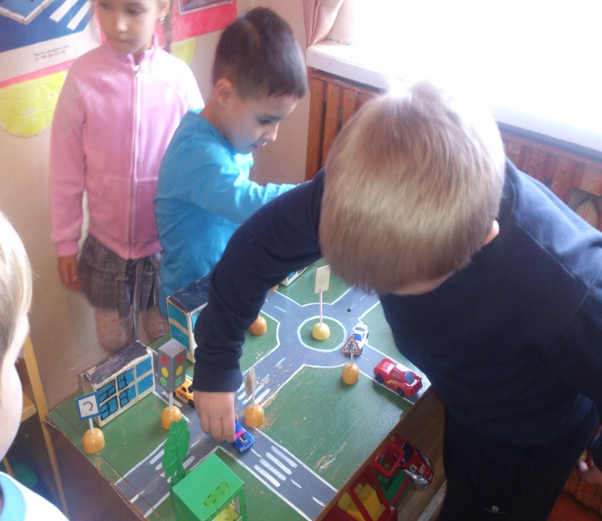
В нашей группе созданы «уголки безопасности», где собран наглядный и игровой материал по правилам дорожного движения. Материал пополняется и обновляется в течение всего учебного года. Дети самостоятельно играют в знакомые игры и рассматривают иллюстрации совместно с воспитателем.
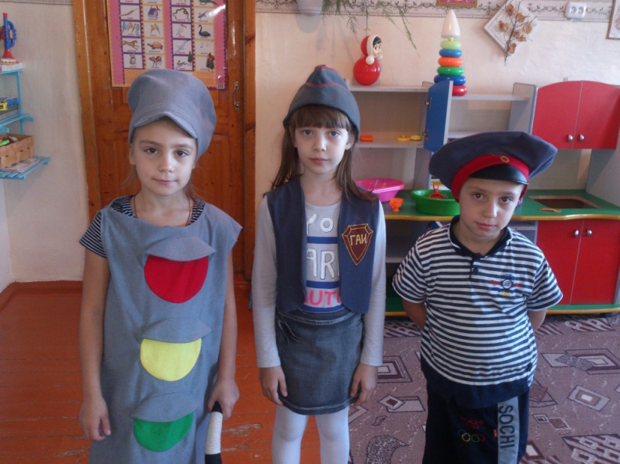
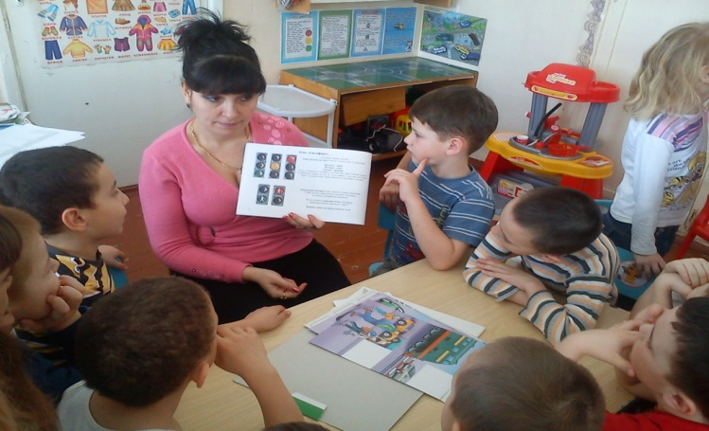
Так же «уголок безопасности» оформлен и в холле ДОУ, целью его является информирование не только детей ДОУ, но и их родителей о правилах дорожного движения и необходимости их соблюдения.
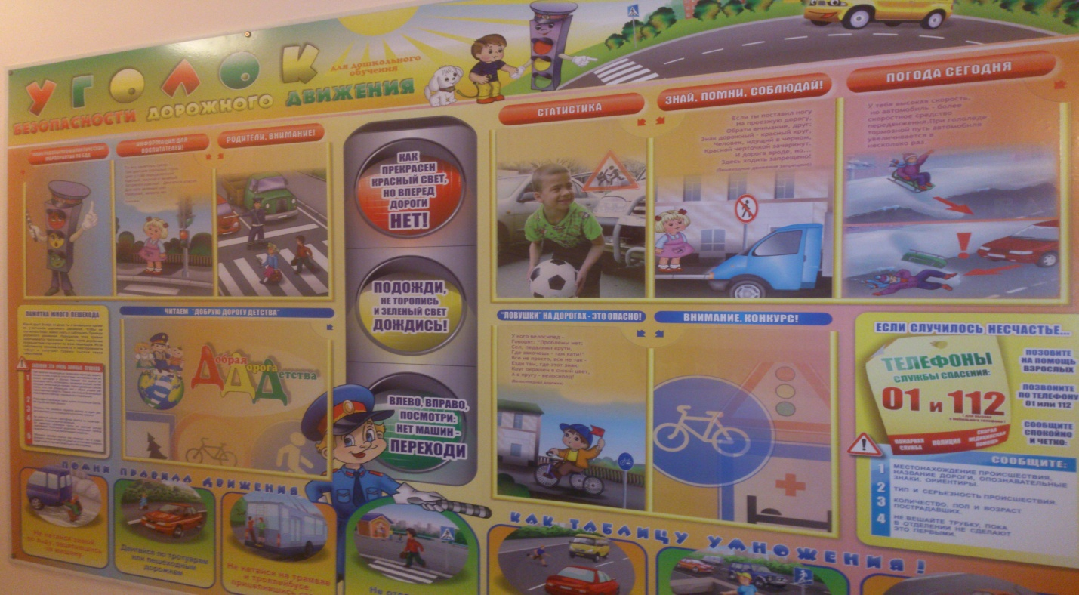
Для улучшения работы с детьми мы собственными руками изготовили макет улиц с перекрестками, дорожными знаками, светофорами.
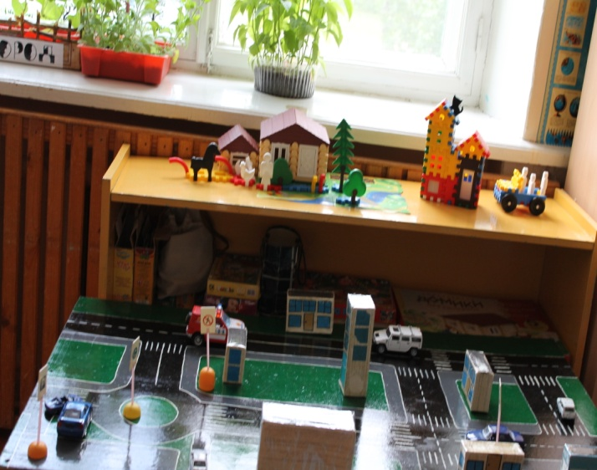
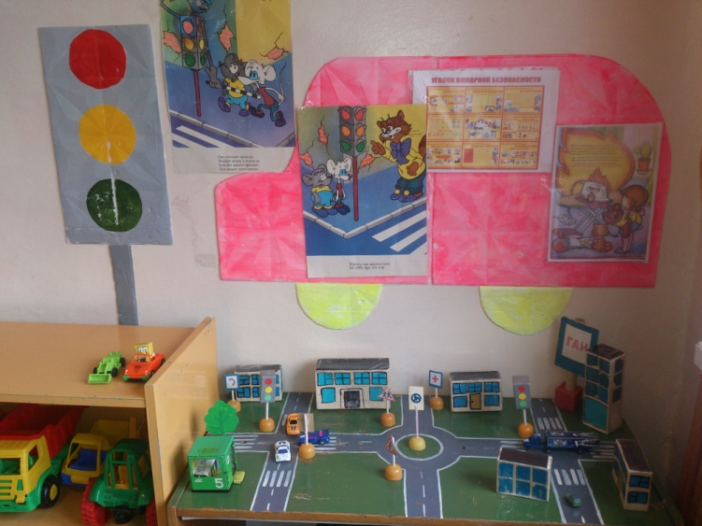 В группе систематически 1 раз в месяц проводятся развлечения, тренинги, В течение года знакомим детей с художественной литературой по правилам дорожного движения: • Дорохова А. «Зеленый, желтый, красный»; • Жидков Б. «Что я видел, светофор»; • Северный А. «3 чудесных цвета»; • Клименко В. «Кто важнее всех на свете!», «Происшествие с игрушками»; • Турутин С. «Для чего нужен светофор»; • Михалков С. «Моя улица», «Велосипедист»; • Маршак С. «Милиционер», «Мяч». Важную роль в ознакомлении детей с правилами дорожного движения играет тесная взаимосвязь нашего ДОУ с родителями.

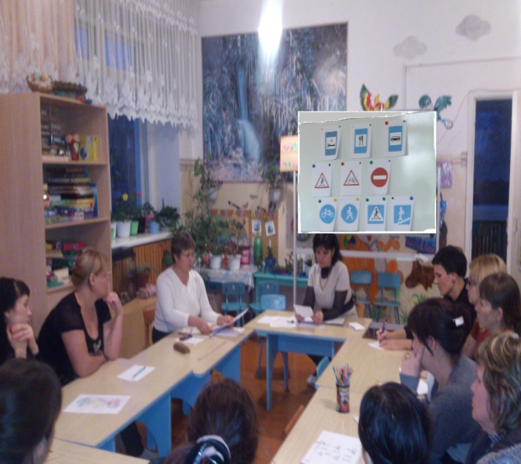
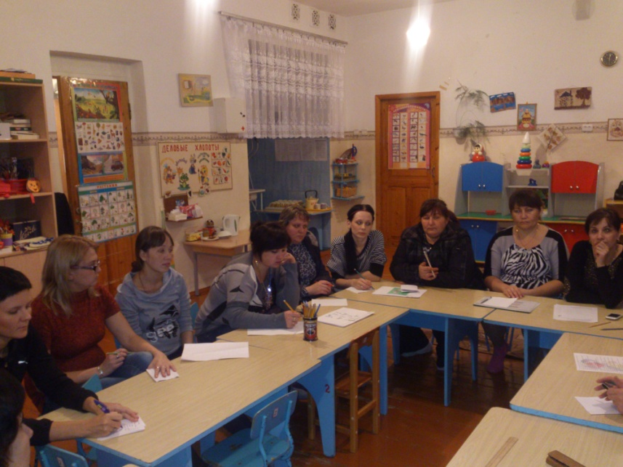

Мы ведем большую работу по правилам дорожного движения с родителями, знакомим их с программными требованиями, привлекаем к изготовлению материала для проведения занятий, игр, выполнению различных заданий с детьми. С родителями в группах проводятся различные консультации по правилам дорожного движения, в родительских уголках оформляются наглядно-информационные стенды на данную тематику. ДОУ совместно с родителями проводили викторину по ПДД «Школа светофорных наук» ;игры-соревнования «Пешеходы и водители. Осуществляя работу по ознакомлению детей с правилами дорожного движения мы уверены, что знания и навыки движения по улице, полученные в ДОУ, служат фундаментом для подготовки ребенка к обучению в школе, обеспечивают самостоятельность и культуру поведения на улице наших выпускников. Необходимо отметить, что воспитанники ДОУ приходят в школу с определенными навыками правильного поведения на улицах. Это отмечают и учителя школ. Роль ДОУ в предупреждении дорожно-транспортного травматизма велика, так как систематическая, целенаправленная, правильная воспитательная работа с дошкольниками создает прочный навык поведения детей на улице, помогает сохранить жизнь и здоровье ребенка, обеспечивает самостоятельность и осознанность поведения детей на улице. В ДОУ собрано много разнообразного дидактического материала по обучению детей правилам дорожного движения. Мы продолжаем искать новые современные формы работы с детьми по правилам дорожного движения, и это у нас получается! Мы пришли к выводу, что нетрадиционные формы проведения этих мероприятий больше привлекают родителей и наиболее интересны.

